1. **Beadandó feladat dokumentáció**

**Készítette**:

Virág Sanel

E-mail: t8hgxr@inf.elte.hu

**Feladat**:

Aknakereső

Készítsünk programot, amellyel az aknakereső játék két személyes változatát játszhatjuk. Adott egy 𝑛 × 𝑛 mezőből álló tábla, amelyen rejtett aknákat helyezünk el. A többi mezőt szintén elrejtve tárolják, hogy a velük szomszédos 8 mezőn hány akna helyezkedik el. A játékosok felváltva léphetnek. Egy mező felfedjük annak tartalmát. Ha az akna, a játékos veszített. Amennyiben a mező nullát rejt, akkor a vele szomszédos mezők is automatikusan felfedésre kerülnek (és ha a szomszédos is nulla, akkor annak a szomszédai is, és így tovább). A játék addig tart, amíg valamelyik játékos aknára nem lép, vagy fel nem fedték az összes nem akna mezőt (ekkor döntetlen lesz a játék). A program biztosítson lehetőséget új játék kezdésére a pályaméret megadásával (6 × 6, 10 × 10, 16 × 16), valamint játék mentésére és betöltésére. Ismerje fel, ha vége a játéknak, és jelenítse meg, melyik játékos győzött (ha nem döntetlen).

**Elemzés:**

* A játékot három táblamérettel játszhatjuk: kicsi (6x6), közepes (10x10), nagy (16x16). Program indulásakor nincs tábla. A tábla akkor generálódik, amikor új játékot indítunk.
* A feladatot egyablakos asztali alkalmazásként Windows Forms grafikus felülettel valósítjuk meg
* Az ablakban elhelyezünk egy menüt a következő menüponttal: File (Új játék, Játék betöltése, Játék mentése

Az ablak alján megjelenítünk egy státuszsort, amely jelzi, hogy ki van a soron

* Új játék indításakor megjelenik egy dialógusablak, melyel beállíthatjuk a kívánt pályaméretet. Ekkor megjelenik a táblának megfelelő gombrács.
* A játéktábla a beállítot játék mérettel megegyező számú nyomógomból áll, melyeket rácsba rendezünk el. A nyomógomb egérkattintás hatására a feladatban leírtaknak megfelelően fed fel mezőt/mezőket, majd a következő játékosra vált. Csak azokra a mezőkre lehet nyomni, melyek fedettek.
* Ha egy aknát tartalmazó mezőre lépünk, akkor soron lévő játékos veszített, és a játéknak vége. Ha már nincs akna nélküli mező, a játék döntetlennel véget ér. Az összes aknát tartalmazó mező felfedődik.

Ilyenkor nem váltunk át a következő játékosra. Megjelenik egy dialógusablak mely kiírja, hogy döntetlen-e játék, vagy azt, hogy ki nyert.

* Játékot tudunk menteni és betölteni. Ilyen esetben az alapértelmezett Windows fájl mentés vagy megnyitás dialógusablak jelenik meg, melyben a felhasználó adja mentett fájl nevét.
* Felhasználói esetek a követekező ábrán láthatóak:

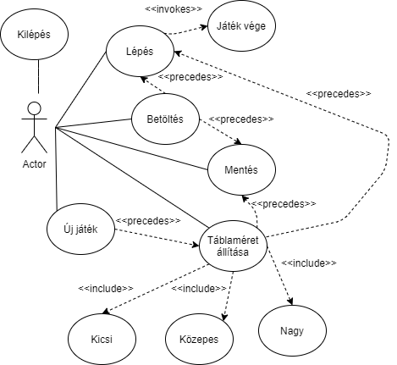

**Tervezés:**

* Programszerkezet:

• A programot háromrétegű architektúrában valósíjuk meg. A megjelenítés a View, a modell a Model, míg a perzisztencia a Persistence névtérben helyezkedik el. A program csomagszerkezete a következő ábrán látható.

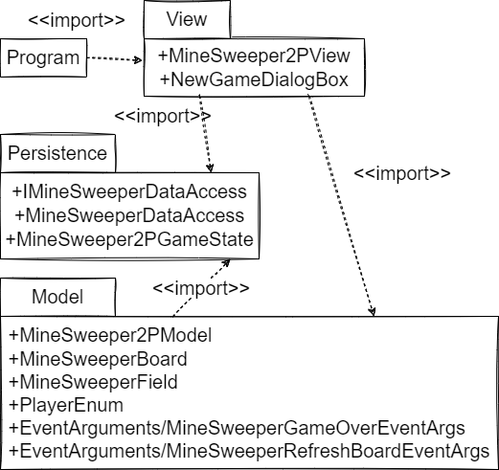

* Perzisztencia
  + Az adatkezelés biztosítja a játék mentését és betöltését. Tárolja a játéktáblát, és a jelenlegi soron lévő játékost.
  + **MineSweeper2PGameState** tárol egy érvényes játéktáblát, a tábla méretét, és a jelenleg soron lévő játékost. Csak a játék állapotának mentésére és betöltésére szolgál, amelyet a játékmodellből lekért adatokból (tábla, soron lévő játékos) állít elő.
  + A hosszú távú adattárolás lehetőségeit az **IMineSweeperDataAccess** interfész adja meg, amely lehetőséget ad a tábla betöltésére (**LoadAsync**), valamint mentésére (**SaveAsync**). A műveleteket hatékonysági okokból aszinkron módon valósítjuk meg.
  + Az interfészt szöveges fájl alapú adatkezelésre a **MineSweeperDataAccess** osztály valósítja meg. A fájlkezelés során fellépő hibákat beépített Exception kivétel jelzi.
  + A program az adatokat szöveges fájlként tudja eltárolni, melyek az **.sav** kiterjesztést kapják. Ezeket az adatokat a programban bármikor be lehet tölteni, illetve ki lehet menteni az aktuális állást.Az állás csak akkor menthető, ha van érvényes játék (tehát el van indítva és még nincs vége).
  + A fájl első sora megadja a tábla méretét és a soron lévő játékost. Ezután a tábla méretnek megfelelő számú sor található melyek ugyan ennyi karaktert tartalmaznak, a táblát szimbolizálva. A nem felfedett mezők “#“ tartalmaznak. A nem felfedett és aknát tartalmazók „x”-el vannak jelölve, a felfedett, aknát tartalmazók pedig „X”-el (normális játék során ilyet nem tudunk menteni, kivételkezelés és tesztelési okokból van engedélyezve). A felfedett, nem aknát tartalmazó mezők az őket körbevevő aknák számával van jelölve.
* Modell
  + A játékmodell lényegi része a **MineSweeper2PModel**-ben található. Tartalmazza a játéktáblát (**MineSweeperBoard**), mely **MineSweeperField** típusú mezőkből áll. Emellett a **MineSweeper2PModel** számon tartja a jelenlegi játékost (**CurrentPlayer)** és a játék méretét (**BoardSize),** amit a tábla típusából nyer ki. Lehetőséget ad új játék kezdésére, valamint mező felfedésére (**NewGame, RevealField).** Új játék kezdésekor, megadva a pálya méretét, pszeudo-véletlenül generálódnak a táblán az aknák. Kb. 25% a mezőknek fog aknát tartalmazni.
  + A modell tartalmazz egy **MineSweeperBoard** típusú játéktáblát, amely mezőit fedjük fel a játék során. Kezeli az aknák és mezőértékek generálásának (**SetupBoard, PlaceBombs, UpdateFieldValues, PlaceBombs)** és mezők felfedésének (**Reveal)** logikáját. A táblától kéri le a modell, hogy a játék döntetlen-e (**OnlyBombsLeft).**
  + A tábla **MineSweeperField** típusú mezőkből áll. E mező saját inforációit tartalmazza: felfedett-e, van-e akna rajta, értéke. A tábla a mező saját metódusait (**PlaceBomb, Reveal, Value, Revealed, HasBomb)** hívja meg táblametódusaiban
  + A modell a játéktábla frissítésének eseményét a **RefreshBoard** eseménnyel váltja ki, a játék végét pedig **GameOver** eseménnyel. A **GameOver** esemény argumentuma (**MineSweeperGameOverEventArgs)** tartalmazza, hogy a játék döntetlen-e, és hogy ki volt az utolsó játékos ( nem döntetlen esetén ki volt a vesztes). A **RefreshBoard** esemény argumentuma (**MineSweeperRefreshBoardEventArgs)** nem hordoz semmilyen

plusz információt, de ha a jövőben ezen változtatni kellene, segitségével ez megoldható.

* + A modell példányosításkor megkapja az adatkezelés felületét, amelynek segítségével lehetőséget ad betöltésre (**LoadGameAsync**) és mentésre (**SaveGameAsync**)
  + A játéktábla méretét **GameSize** felsorolólási típussal adhatjuk meg, amit a táblából kérdezünk le modellben.
* **Nézet**
  + A nézetet **MineSweeper2PView** biztosítja. Tárolja modell és az adatelérés példányat (gameModel, dataAccess)
  + A tábla mezőit egy tábla elrendezés egy-egy celláiban helyezünk el. Gombokként reprezentáljuk őket. Az elrendezés sorainak és oszlopainak számát (és így a tábla méretet, mezők számát) dinamikusan állítjuk be, játék betöltésekor.
  + A felületen található egy menüsor, File menüponttal. Ebben a menüpontban tudunk új játékot indítani, valamint menteni és betölteni egy meglévő játékot.
    - Új játék indításakor felugrik egy dialógus ablak (**NewGameDialogBox**), mely segítségével beállíthatjuk a kívánt játéktábla méretét. Választhatunk kicsi (6x6), közepes (10x10) és nagy (16x16) méretek közül, alapértelmezetten közepes. OK gomb megnyomásával generálódik egy új játék, beállított méretben.
    - A mentés és betöltés gomb feldob egy Windows alapértelmezett fájlmentő/betöltő dialógusablakot.
  + A felületen van még egy státusz sor, mely mutatja, hogy melyik játékos van jelenleg a soron.
* Program statikus szerkezete:

**Tesztelés**:

* **MineSweeperField** tesztelése
  + **TestMineSweeperFieldValue():** mező értéknek lekérdezének és értékadásának működése
  + **TestMineSweeperFieldIfRevealed():** mező felfedése és elrejtés helyes működése
  + **TestMineSweeperFieldIfHasBomb():** akna mezőre rakásának és lekérdezésének helyes működése
  + **TestMineSweeperFieldToString():** mező helyes szövegként való kiírása függően a mező állapotától és tartalmától
* **MineSweeperBoard** tesztelése
  + **TestBoardIndexing():** játéktábla indexelésének működése
  + **TestBoardSize():** játéktábla méretének helyes frissülése
  + **TestBoardHasBomb():** játéktábla akna lerakása és lekérése
  + **TestBoardReveal():** játéktábla mező(k) felfedése
  + **TestBoardPlaceBombs ():** aknák száma
  + **TestBoardOnlyBombsLeft():** csak aknák maradtak
  + **TestBoardUpdateFieldValues():** mező értékek helyesen frissülnek
  + **TestModelNextPlayer():** játékos váltás helyes történik
  + **TestModelNewGame():** új játék helyesen jön létre
  + **TestModelGameOver():** játék vége kiváltódik
  + **TestModelRevealField():** játékesemények helyesen váltódnak ki
  + **TestModelLoadGame():** játék helyesen töltődik be